Universidad Politécnica Del Estado De Morelos



Ingeniería en Informática

7° C

Estancia II

EP3. Modelo de Negocios

Irma Yazmín Hernández Baez

Integrantes:

Castillo Ocampo Mario COMO168232

García Avalos Hervin Joseth GAHO161108

12 de octubre de 2018

Tabla de contenido

Introducción 2

Modelado de negocios 2

Conclusiones 4

Referencias bibliográficas 5

# Introducción

La forma en que se realizan los procesos dentro de una empresa es lo que llaman los modelos de negocios, ya sea la forma en que trabajan ciertas áreas o procesos que atienden las mismas.

El presente documento aborda el modelado de negocios de algunos procesos relacionados con las áreas que afectan el proyecto a desarrollar, A continuación, se muestran tres modelos de negocios utilizando el método BPMN (Business Process Model Notation).

# Modelado de negocios

En este modelado se muestra la manera en la que los dos actores interactúan para poder realizar el registro al curso solicitado.

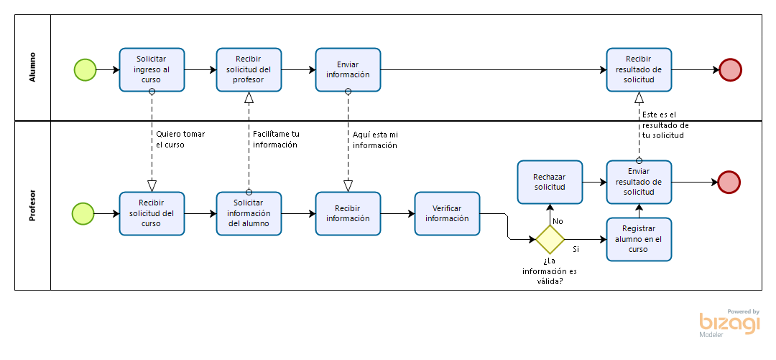

Modelo 1 Registro al curso

El el siguiente modelo se muestra la manera para validar la información del alumno, para saber si es correcta o no.

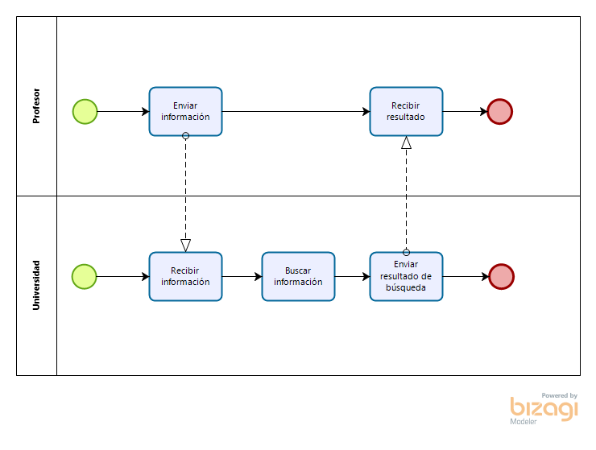

Modelo 2 Validación de información

En este modelado de negocios se muestra la manera en a que se interctua para solicitar el reporte de desempeño en un curso.

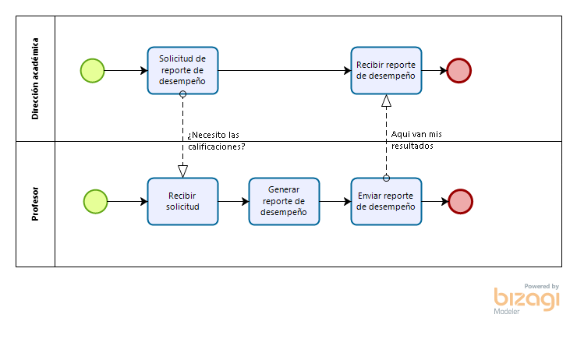

Modelo 3 Reporte de desempeño

# Conclusiones

Existen muchos tipos de diagramas que se utilizan para representar distintas partes de un proyecto, como son los diagramas de casos de uso para los requisitos funcionales, los diagramas entidad-relación para las bases de datos y el mencionado anteriormente que se usa para representar los procesos.

Usar estos nos permite representar de forma precisa distintas partes de un proyecto de software para su posterior lectura.

# Referencias bibliográficas

* Molina, J., & Torres, M. (2010, junio 25). Análisis de requerimientos usando BPMN. Revista Colombiana De Computación, 11(1), 85-97.
* Rodríguez, Alfonso, & Caro, Angélica. (2012). Obteniendo Casos de Uso centrados en la Calidad de los Datos desde Procesos de Negocio descritos con BPMN. RISTI - Revista Ibérica de Sistemas e Tecnologias de Informação, (10), 65-80. <https://dx.doi.org/10.4304/risti.10.65-80>